**程序文字描述部分**

1、棋格拓扑关系部分使用四个一组的拓扑关系，棋格拓扑关系如下表格所示：

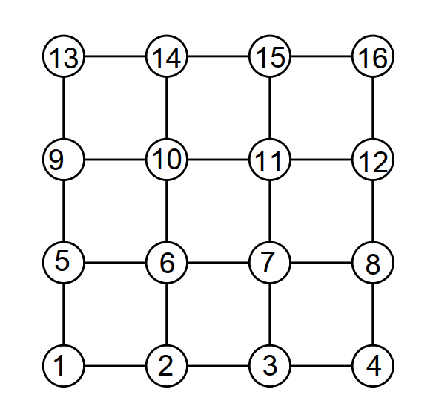

2、拓扑的词典是设置为下面的表格，在c++中使用二维数组实现该词典，字典使用时顺针方向存储，存储的顺序为：左->上->右->下，使用CheckBoard类进行提供该词典的算法。

词典表格为：

|  |  |  |  |  |
| --- | --- | --- | --- | --- |
| **拓扑编号** | **拓扑链接T1（左）** | **拓扑链接T2（上）** | **拓扑链接T3（右）** | **拓扑链接T4（下）** |
| **1** | **0** | **5** | **2** | **0** |
| **2** | **1** | **6** | **3** | **0** |
| **3** | **2** | **7** | **4** | **0** |
| **4** | **3** | **8** | **0** | **0** |
| **5** | **0** | **9** | **6** | **1** |
| **6** | **5** | **10** | **7** | **2** |
| **7** | **6** | **11** | **8** | **3** |
| **8** | **7** | **12** | **0** | **4** |
| **9** | **13** | **10** | **5** | **0** |
| **10** | **9** | **14** | **11** | **6** |
| **11** | **10** | **15** | **12** | **7** |
| **12** | **11** | **16** | **0** | **8** |
| **13** | **0** | **14** | **9** | **0** |
| **14** | **13** | **0** | **15** | **10** |
| **15** | **14** | **0** | **16** | **11** |
| **16** | **15** | **0** | **0** | **12** |

3、流程图如下图所示：



3、主动部分是否可以吃掉对方棋子判断，这是棋子最为关键的程序代码部分。主要分成纵横两部分。

当蓝方的子从T1移动T2位置事，横向部分：

先左边判断是否有子，无子结束。

**程序界面部分**



1. 在线匹配好友，寻找好友进行游戏
2. 开始游戏，游戏时长不受限制。
3. 再来一局，重新开始游戏。
4. 是否让棋可以让对方再走一步。
5. 人机对战，与机器进行对战，这里提供一算法机器行走算法。

显示实现1.0界面开发部分。

**程序伪代码部分**